Especificaciones Técnicas de Adquisición denominada: Servicio de Coffe para 30 personas, 11 fechas.
Se solicita cotización según las siguientes especificaciones:
- Servicio a cotizar:
  - Se solicita la gestión de compra y contratación de un servicio de Coffe Break (Estación de café) para un total de 330 personas y cada Coffe con una consideración de 30 personas por fecha, con 11 fechas diferentes (se adjunta calendario con fechas de programación), para dar cobertura a las jornadas de la Escuela de Inglés Básico. El servicio debe ser instalado y estar operativo a la 9:00 horas en la sala CRP4 (UNAP) a partir del 4 de julio 2026, luego retirar a las 13:00 horas.

  - Coffe debe contar con al menos lo siguiente:
    - Bebidas calientes (café y té negro y alternativa, azúcar, azúcar rubia y endulzantes)
    - Bebidas frías de 200cc (jugos naturales con al menos dos como mínimo sabores: mango /maracuyá)
    - Punto de agua (bidón)
    - Dulces 3 por persona (mini pie de limón - mini tartaleta - mini repollito - alfajor de maicena- cachito- mini kuchen- brocheta fruta, etc.)
    - Salado 3 por persona (Tapadito barros Luco - tapadito vegetariano empanadas (queso, jamón/Champiñón queso) - triple molde ave mayo, etc.)
  - El presupuesto máximo establecido para este servicio es de $6.000 (Seis Mil Pesos Chilenos) por persona, cifra que debe ser comprensiva de todos los elementos (alimentos, bebidas, personal, montaje, desmontaje e IVA).

  - Esto establece un monto total máximo a cotizar de $1.980.000 CLP.

IMPORTANTE: DEBIDO A LA IMPORTANCIA DE LA CALIDAD DE LOS PRODUCTOS SOLICITADOS, ES DE VITAL IMPORTANCIA ADJUNTAR FOTOGRAFIAS DE LOS PRODUCTOS OFERTADOS CON SUS CARACTERISTICAS Y CANTIDADES OFERTADAS, DE LO CONTRARIO, LAS OFERTAS PODRIAN DECLARARSE INADMISIBLES.

Criterios de Evaluación:

- Oferta Económica – 50%
Para este criterio se considerará la suma total de todos los artículos ofertados.
$$Puntaje obtenido=\frac{Menor Precio Ofertado por los oferentes }{Precio Ofertado por el oferente}*100$$

- Calidad técnica de los bienes y servicios – 30%
Para este criterio se considerarán los productos ofertados para el coctel de la actividad solicitada, cantidad de personas consideradas, servicio de asistencia y montaje. Debe adjuntar resolución sanitaria.
Los bienes y servicios: | Puntaje | Detalle
Cumple con todos los productos solicitados. Menciona la cantidad de cada producto ofertado, adjunta cotización formal detallada y con imágenes de referencia. | 100 | El proveedor tendrá el deber de entregar una cotización formal (documento adjuntado en la postulación) indicando las cantidades y las características de los artículos ofertados. En caso de no recibir alguna cotización formal, la postulación se declarará inadmisible.
Cumple con todos los productos solicitados, pero no menciona una cantidad exacta de productos ofertados y adjunta cotización formal, pero no esta detallada o no adjunta lo solicitado. | 75
Cumple con aspectos mínimos ofertando productos alternativos a los solicitados. | 25
No cumplen con las especificaciones mínimas, no cumple con cantidades solicitadas, no incluye servicio de montaje o asistencia, no adjunta resolución sanitaria o no entrega una cotización formal. | INADMISIBLE

- Experiencia de los oferentes – 20%
Para este criterio se revisará el perfil de los oferentes y se verá el número de órdenes de compra aceptadas.
Cantidad de ordenes de compra | Puntaje | Detalle
50 o más órdenes de compra aceptadas | 100 | Para este criterio se revisará el perfil de los oferentes y se verá el número de órdenes de compra aceptadas.
Entre 49 y 21 órdenes de compra aceptadas | 50
20 o menos órdenes de compra aceptadas. | 0

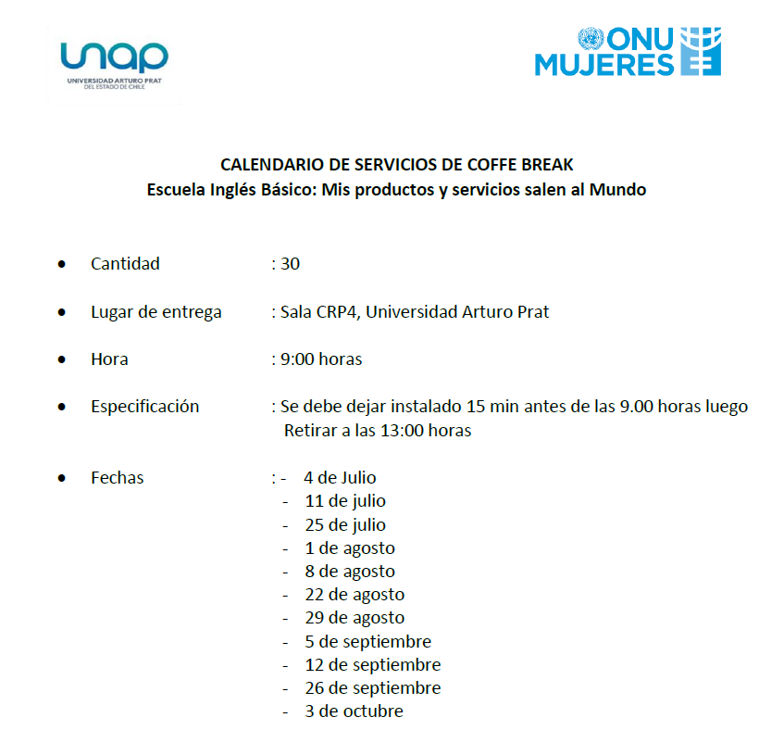
Nota: Se debe adjuntar cotización con detalles, valores unitarios (indicar si valor incluye algún tipo de impuestos), costos de envío y ficha técnica de lo ofertado, según corresponda. En caso de que la oferta presentada no se ajuste a lo indicado, la oferta podrá ser declarada inadmisible.

